Výroba dýňového džusu
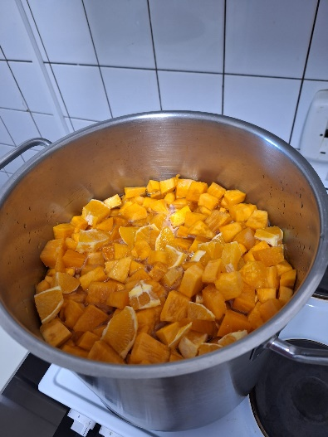
Jedna z našich kolegyň donesla dýni, ze které se rozhodla spolu s klientkami vyrobit dýňový džus. S chutí se pustily do příprav. Rozkrájely dýni na menší kusy, daly povařit, přecedily, ochutily ……. a mňam to byla dobrota. Uschovaly do zavařovacích sklenic na osvěžení v letních sluníčkových dnech.
